Supervised – regressiya, klassifikatsiya

Unsupervised – klasterlash(K – means),Dimensionality reduction.

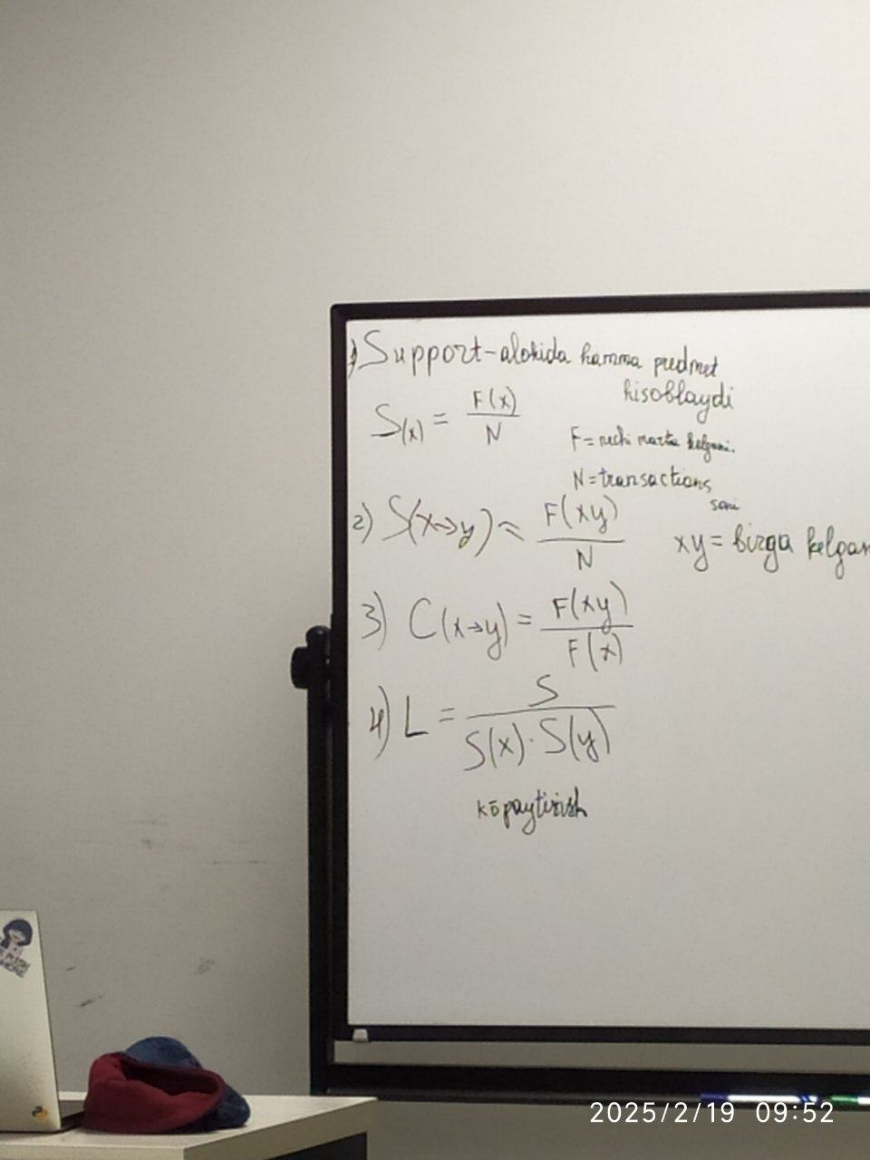

Soft clamping alfaga qarab y qiymatini ozgartiradi.

Hard clamping 100% iushonchli malumot kN qoshnilar yani parameter gamma.

Hard voting bu umumiy ovozlar

Soft voting bu tabaqalashtirish yani bazi bir ovozlarni muhim qilib ko’rsatish.

Staking eng optimal foizlarni olish modleelardan.

Blending bu oson yol bilan tushunilganda umumiy guruh ovozini toplab bitta fikrga kelish

Bagging –